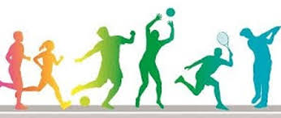
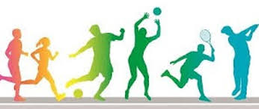

Regulamin gminnego konkursu plastyczno-technicznego
( W ramach realizacji projektu, skierowanego do Gminnej Komisji Rozwiązywania Problemów Alkoholowych )
„Sztuka w dłoniach, harmonia w głowie”

1. Organizator konkursu
Organizatorem konkursu jest Szkoła Podstawowa im. Synów Pułku w Węglowicach.
Koordynatorkami konkursu są:
Pani Małgorzata Kotala –530 485 584
Pani Marta Myśliwiec
Pani Agnieszka Smyła

2. Cele konkursu
- Promowanie dbałości o zdrowie psychiczne poprzez twórczą aktywność plastyczną. 

- Kształcenie trzeźwego stylu życia, pozbawionego potrzeby sięgania po używki.
- Zachęcanie do wyrażania emocji i myśli w formie artystycznej.
- Kształtowanie u uczniów postaw tolerancji wobec różnorodności, nierówności społecznej, różnic kulturowych;
- Kształtowanie nawyków zdrowego stylu życia – dbania o relaks, odpoczynek, równowagę oraz prawidłowe odżywianie.
- Rozwijanie kreatywności, cierpliwości i umiejętności manualnych.
- Wzmacnianie postawy dbałości o siebie i innych poprzez sztukę.

3. Uczestnicy
Konkurs adresowany jest do uczniów w dwóch kategoriach wiekowych I-III i IV-VI, szczególnie uczniów korzystających z różnych form pomocy psychologiczno-pedagogicznej, zajęć wyrównawczych, rewalidacyjnych i korekcyjno-kompensacyjnych. Uczniowie ze specjalnymi potrzebami edukacyjnymi otrzymają punkty preferencyjne. Szkoła może być reprezentowana dowolną ilość uczniów;

4. Tematyka i forma prac

- Prace powinny przedstawiać aktywności wspierające zdrowie psychiczne (np. odpoczynek, sport, hobby, kontakt z naturą, relaks), a także zdrowe produkty (owoce, warzywa, naturalne symbole harmonii).

Prace powinny być wykonane z mas plastycznych
w formacie 3D – m.in. masa solna, glina, plastelina, modelina, masa papierowa, ciasto ekologiczne lub inne podobne materiały.
- Dopuszczalne jest łączenie kilku mas plastycznych oraz elementów dodatkowych (np. drewno, papier, tkanina), pod warunkiem że całość tworzy spójną kompozycję. Elementy dodatkowe mogą stanowić nie więcej niż 10 procent pracy.
- Każdy uczestnik może wykonać jedną pracę.
- Prace konkursowe należy dostarczyć do Szkoły organizującej konkurs do dnia 2 czerwca 2026 r. .
- Kartę zgłoszenia oraz zgodę na przetwarzanie danych osobowych należy przesłać drogą elektroniczną do dnia 2 czerwca 2026 r. na adres :
mkotala102@poczta.onet.pl

5. Kryteria oceny
Prace konkursowe będą oceniane według następujących kryteriów:
- Zgodność z tematyką konkursu.
- Oryginalność pomysłu i kreatywność.
- Estetyka wykonania i wrażenie artystyczne.
- Samodzielność i staranność.
- Przekaz dotyczący zdrowia psychicznego i/lub zdrowego stylu życia.
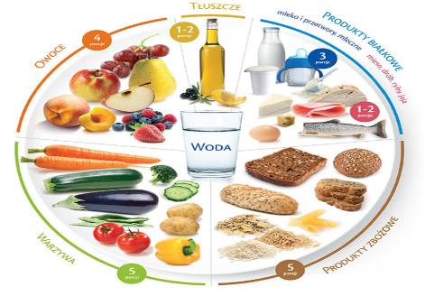

6. Rozstrzygnięcie konkursu
- Komisja konkursowa powołana przez Organizatora dokona oceny prac i wyłoni laureatów;do dnia 05 czerwca 2026 roku;
- Planujemy organizację wernisażu prac wraz z wręczeniem dyplomów i nagród.
- Przewidziane są nagrody dla zwycięzców konkursu oraz Dyplomy dla wszystkich uczestników konkursu, podziękowania dla opiekunów konkursu;

7. Postanowienia końcowe
- Udział w konkursie jest równoznaczny z akceptacją niniejszego regulaminu.
- Organizator zastrzega sobie prawo do publikacji zdjęć prac w celach promocyjnych (np. na stronie internetowej szkoły, w mediach społecznościowych).
Prezentacja laureatów konkursu oraz uczniów wyróżnionych na stronie szkoły

w dniu 5 czerwca 2026 r.
- W sprawach nieuregulowanych niniejszym regulaminem decyduje Organizator.
- Prace konkursowe przechodzą na własność Organizatora.
- Warunkiem uczestnictwa w konkursie jest dostarczenie pracy konkursowej, przesłanie karty uczestnictwa i zgody na przetwarzanie danych osobowych.

